LabMedSys

Controle de Documentos
Especificação Funcional – Tipo de Documento, Arquivos e Modelos
Versão 1.0

Histórico de Revisão e Envolvidos

Nome | Função | Contato
Rogério
Lúcia
Balocco
Cláudio

Data | Versão | Descrição | Autor
10/10/2026 | 1.0 | Configuração dos tipos e ciclo de vida básico, montados a partir do código do legado | André Nardacci

- ACRÔNIMOS E ABREVIAÇÕES

Sigla | Termo Original | Tradução / Significado
ANVISA | Agência Nacional de Vigilância Sanitária | Agência reguladora sanitária brasileira
BPF | Boas Práticas de Fabricação | Conjunto de requisitos para garantir qualidade e segurança dos medicamentos
GMP | Good Manufacturing Practices | Boas Práticas de Fabricação
SGQ | Sistema de Gestão da Qualidade | Sistema de gestão da qualidade farmacêutica
CAPA | Corrective and Preventive Action | Ação Corretiva e Preventiva
RNC | Relatório de Não Conformidade | Registro formal de desvios ou não conformidades
POP | Procedimento Operacional Padrão | Documento que descreve a execução padronizada de atividades
RDC | Resolução da Diretoria Colegiada | Norma regulatória emitida pela ANVISA
PIC/S | Pharmaceutical Inspection Co-operation Scheme | Esquema de Cooperação em Inspeção Farmacêutica
CSV | Computerized System Validation | Validação de Sistemas Computadorizados
URS | User Requirements Specification | Especificação de Requisitos do Usuário
ERU | Especificação de Requisitos do Usuário | Documento contendo os requisitos do negócio e dos usuários
FS | Functional Specification | Especificação Funcional
IQ | Installation Qualification | Qualificação de Instalação
OQ | Operational Qualification | Qualificação Operacional
PQ | Performance Qualification | Qualificação de Desempenho
QI | Qualificação de Instalação | Evidência de que a instalação foi executada conforme especificação
QO | Qualificação de Operação | Evidência de que o sistema opera conforme especificado
QD | Qualificação de Desempenho | Evidência de que o sistema mantém desempenho consistente
PMV | Plano Mestre de Validação | Documento que define a estratégia global de validação
SNCM | Sistema Nacional de Controle de Medicamentos | Sistema brasileiro de rastreabilidade de medicamentos
IUM | Identificador Único de Medicamento | Código único utilizado na serialização de medicamentos
XML | Extensible Markup Language | Linguagem de marcação extensível para troca de dados
FDA | Food and Drug Administration | Agência reguladora de alimentos e medicamentos dos Estados Unidos
OMS | Organização Mundial da Saúde | Organização Mundial da Saúde
WHO | World Health Organization | Organização Mundial da Saúde
ALCOA+ | Attributable, Legible, Contemporaneous, Original, Accurate (+ Complete, Consistent, Enduring, Available) | Princípios de Integridade de Dados
GxP | Good Practices | Conjunto de Boas Práticas aplicáveis ao ambiente regulado
ICH | International Council for Harmonisation | Conselho Internacional para Harmonização de Requisitos Técnicos
QMS | Quality Management System | Sistema de Gestão da Qualidade
QA | Quality Assurance | Garantia da Qualidade
QC | Quality Control | Controle da Qualidade
SLA | Service Level Agreement | Acordo de Nível de Serviço
Audit Trail | Audit Trail | Trilha de Auditoria
GAMP | Good Automated Manufacturing Practice | Guia internacional de validação de sistemas computadorizados (categorias de software)
RN | Regra de Negócio | Regra que o sistema deve cumprir, identificada como RN-PRI-nnn
RF / RNF | Requisito Funcional / Não Funcional | O que a nova versão deve fazer / como deve fazer (segurança, auditoria, desempenho)
CT | Caso de Teste | Teste com passos e resultado esperado, identificado como CT-PRI-nnn
DV | Desvio | Diferença entre o resultado esperado e o obtido nos testes, identificado como DV-PRI-nnn
SEG | Achado de Segurança | Fragilidade de segurança encontrada no código, identificada como SEG-PRI-nn
SSO | Single Sign-On | Login único: um acesso vale para todos os módulos
DBA | Database Administrator | Administrador do banco de dados
LGPD | Lei Geral de Proteção de Dados | Lei nº 13.709/2018, sobre dados pessoais

- OBJETIVO

Este documento descreve dois pontos do Controle de Documentos que definem como os outros fluxos se comportam:
- o cadastro de Tipo de Documento, que configura, para cada tipo, a codificação, a validade, o treinamento e o caminho de aprovação;
- a gestão de arquivos e modelos, com um ciclo de vida básico que leva o documento a vigente sem passar pelo ciclo de aprovação.
É a base da regra de que documentos sejam definidos, aprovados e mantidos atualizados (RDC 658/2022, arts. 114, 117, 119 e 121).
Foi montado a partir do código do sistema legado. O que depende da prática da área está marcado como a validar. Os casos de teste estão no fim.
- ESCOPO

- Tipo de Documento (Tabelas de Apoio): cadastro, caminho de aprovação por tipo e exclusão.
- Cadastro de Arquivos, Arquivos e Modelos: o ciclo de vida básico. Essas telas têm lógica completa, mas não aparecem no roteiro de menu do fornecedor (00-reconhecimento.md, seção 2).
Nomes das telas: como aparecem no menu ou no alto de cada tela. Os caminhos de código ficam só nas regras e são relativos a 6.controle_documento/app/. Para encurtar: Tipo = HSolutions.ControleDoc.UI/Areas/TabelasApoio/Controllers/TipoDocumentoController.cs, Ged = HSolutions.ControleDoc.UI/Areas/Documento/Controllers/DocGestaoController.cs.
- VISÃO GERAL DO PROCESSO

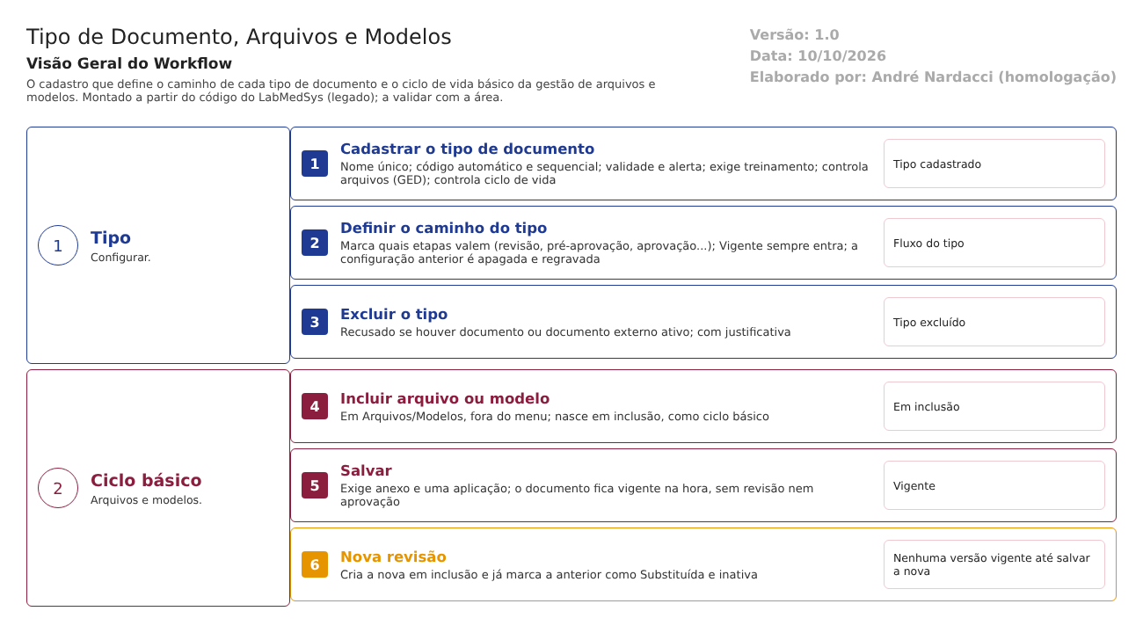
Figura 1 – Workflow do tipo de documento e da gestão de arquivos e modelos
Tipo de documento. O cadastro define, para cada tipo:
- se o código é automático (com sequencial);
- a validade e o alerta;
- se exige treinamento;
- se controla os arquivos (GED) e o ciclo de vida;
- o caminho: quais etapas (revisão, pré-aprovação, aprovação…) o documento percorre até ficar vigente.
Ciclo de vida básico. Em Arquivos e Modelos, o documento é incluído e, ao ser salvo com anexo e aplicação, fica vigente na hora. A nova revisão marca a anterior como Substituída no momento em que é criada.
- DESCRIÇÃO FUNCIONAL DAS ETAPAS

  - Tipo de documento
Regras de negócio
- RN001 – O nome do tipo não pode se repetir ("O campo TIPO DOCUMENTO digitado já esta cadastrado!") (Tipo:221, 236).
- RN002 – O tipo guarda:
  - codificação automática com sequencial (Tipo:409);
  - validade e alerta;
  - exigência de treinamento;
  - controle de arquivos e de ciclo de vida (HSolutions.ControleDoc.Domain/Entities/TipoDocumento.cs:8-24).
O alerta e o treinamento são cadastrados, mas não produzem efeito (fluxo 1, RN015; conformidade, tema 4).
- RN003 – Caminho de aprovação por tipo: a tela lista as etapas em ordem, e o usuário marca as que valem. A etapa Vigente sempre entra (Tipo:620-660). Ao salvar, a configuração anterior é apagada e regravada (Tipo:666-680).
  - Nada impede um caminho sem nenhuma aprovação.
  - Inferência, a confirmar no teste: a troca do caminho não fica no histórico de alterações do tipo, porque os registros são recriados.
- RN004 – A exclusão do tipo é recusada quando há documento ou documento externo ativo daquele tipo, e pede justificativa (Tipo:313-342).
Telas do sistema
Módulo | Tela | Finalidade
Controle de Documentos | Tipo de Documento | Cadastrar tipos, o caminho de aprovação e os anexos do tipo

  - Ciclo de vida básico (arquivos e modelos)
Regras de negócio
- RN005 – A pesquisa mostra os modelos e os documentos vigentes dos tipos que controlam arquivos (Ged:127-132). Cada documento aparece como ciclo BÁSICO (modelo) ou COMPLETO (Ged:239).
- RN006 – O documento do ciclo básico nasce Em inclusão (Ged:169-187).
- RN007 – Ao salvar, exige anexo ("Anexo pendente!") e uma aplicação ("Adicione, pelo menos, uma Aplicação!"). O documento passa a Vigente na hora, sem revisão, pré-aprovação ou aprovação (Ged:341-450). A tela tem conferência de usuário e senha (Ged:1199-1203). A confirmar no teste: se ela é pedida ao salvar.
- RN008 – Nova revisão no ciclo básico:
  - cria a nova versão Em inclusão;
  - na mesma hora, marca a anterior como Substituída e inativa (Ged:600-631).
Até a nova ser salva, não há nenhuma versão vigente. Se a nova nunca for salva, o documento some de uso.
- RN009 – A exclusão só vale para documento Em inclusão ("O documento não pode ser excluído!") e passa a Excluído (Ged:709-727).
- RN010 – As datas de emissão e validade são conferidas como datas válidas ("Data de Emissão inválida!", "Data de Validade inválida!") (Ged:479, 489).
Telas do sistema
Módulo | Tela | Finalidade
Controle de Documentos | Cadastro de Arquivos / Arquivos / Modelos (fora do menu) | Incluir, manter e revisar arquivos e modelos no ciclo básico

Pontos de atenção
1. Terceiro caminho para vigente sem aprovação. Além do tipo configurado sem aprovação (fluxo 1) e do documento legado (fluxo 3), o ciclo básico põe o documento em vigor ao salvar (RN007). A validar: quais tipos usam o ciclo básico e se a área considera esses arquivos documentos controlados.
2. A nova revisão tira a anterior de uso antes da hora (RN008). É o mesmo risco do fluxo 1 (RN016), mais grave aqui: acontece sempre, na criação da nova revisão.
3. O caminho de aprovação pode ficar vazio (RN003). Nenhuma trava exige pelo menos uma aprovação.
4. Mudança do caminho sem rastro (RN003, a confirmar).
5. Telas fora do menu. Arquivos e Modelos têm lógica completa, mas não estão no roteiro de menu do fornecedor. A validar: como os usuários chegam a elas e quem tem acesso.
- CASOS DE TESTE

Dados:
- Dois tipos de documento TESTE: um com o caminho completo e um configurado só com "Vigente".
- Um tipo TESTE que controla arquivos (GED) sem ciclo de vida.
- Arquivo PDF de teste.
Caso | O que fazer | Resultado esperado
CT-DOC-040 | Cadastrar tipo TESTE com nome já usado | Recusa (RN001)
CT-DOC-041 | Configurar um tipo TESTE desmarcando todas as etapas de aprovação | Pela norma, recusa. Registrar se aceitar (ponto 3)
CT-DOC-042 | Mudar o caminho de um tipo e consultar o histórico do tipo | Registrar se a mudança aparece (ponto 4)
CT-DOC-043 | Excluir um tipo com documento ativo; depois um sem uso | Recusa no primeiro; exclusão com justificativa no segundo
CT-DOC-044 | Em Arquivos/Modelos, incluir um modelo TESTE e salvar com anexo e aplicação | Registrar se fica vigente sem aprovação e se a senha é pedida (ponto 1)
CT-DOC-045 | Abrir nova revisão do modelo do CT-DOC-044 sem salvar; procurar o modelo em Visualizar Documento e pela API (outro módulo) | Registrar se a revisão anterior já está Substituída e se nenhuma versão vigente aparece (ponto 2)
CT-DOC-046 | Descobrir pelo navegador o caminho até Arquivos/Modelos com um usuário comum | Registrar se a tela abre e por onde (ponto 5)

